关于2017-2018学年第二学期公选课程
选课的通知

各二级学院、处（室）、中心及全体同学：
公共选修课是对专业教学计划的必要补充，是提高学生人文素质、促进学生身心健康、进一步拓宽学生知识面的重要教学环节。现经各二级学院申报，学院审核、批准，定于2018年4月13日09:00至17日12:00进行公选课网上选课，现将相关事项通知如下：
一、公选课课程列表
序号 | 课程名称 |  | 序号 | 课程名称
1 | 《越南语》 |  | 11 | 《观测天文学》
2 | 《恋爱学理论与实践》 |  | 12 | 《观鸟及鸟类保护》
3 | 《金工实习》 |  | 13 | 《极简主义生活的艺术》
4 | 《毛笔书法创作与赏析》 |  | 14 | 《人格与情绪管理》
5 | 《数码照片修调与设计》 |  | 15 | 《白描绘画》
6 | 《招投标（标书编写与制作）》 |  | 16 | 《中国古代词鉴赏》
7 | 《钢笔书法艺术》 |  | 17 | 《演讲与朗诵》
8 | 《电影艺术赏析—如何欣赏电影和写影评》 |  | 18 | 《音乐游戏（奥尔夫）》
9 | 《篆刻艺术》 |  | 19 | 《播音与主持）》
10 | 《民族图案绘画与设计》
二、选课对象
2015级本科、2016级（专科、本科）、2017级（专科、本科）学生。
三、选课时间段安排
流程 | 时间 | 对象
选课 | 4月13日09:00至17日12：00 | 2015级本科、2016级（专科、本科）、2017级（专科、本科）学生。
发布课表 | 4月19日15：00 | 学生网上查询课表
开课时间 | 4月23日 | 选课学生和任课教按课表安排上课
四、网上选课网址及相关事项
1．公选课课程选课网址为http://mh.yngsxy.net（门户系统）或http://jw.yngsxy.net （教务系统）。
2．进入门户系统后，输入用户名（用户名为学生学号）和密码，在系统中选择“教务系统”，进入教务系统后，可查看可选课程的相关信息。
3．每个学生只能选择一门公选课课程，多选无效。
4．公选课课程非必修课程，学生可按兴趣进行选课。
5．学生只能选择无课的时段上公选课课程。

附件：学生网上选课流程。

教务处
2018年4月12日

附件：
学生网上选课流程

第一步：登陆系统
1、在IE中输入：http://mh.yngsxy.net。输入用户名（学号）及密码(初始密码为ygs+学号)。
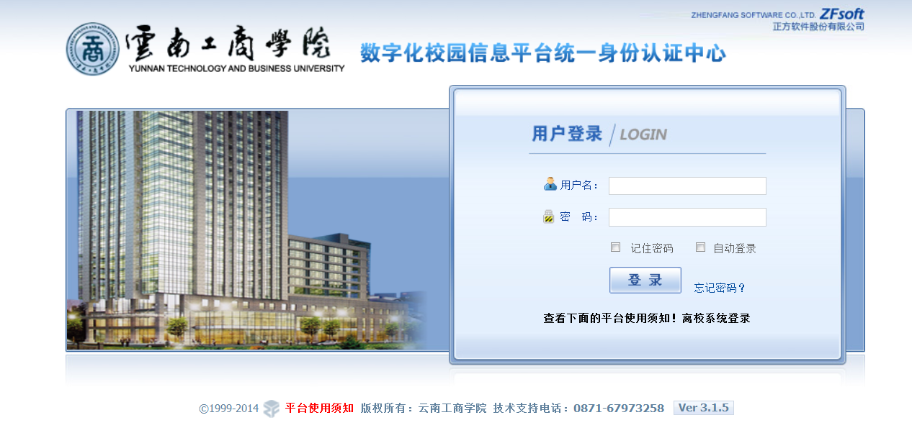
2、网络在IE中输入：http://jw.yngsxy.net。输入用户名（学号）及密码(初始密码为学号)。
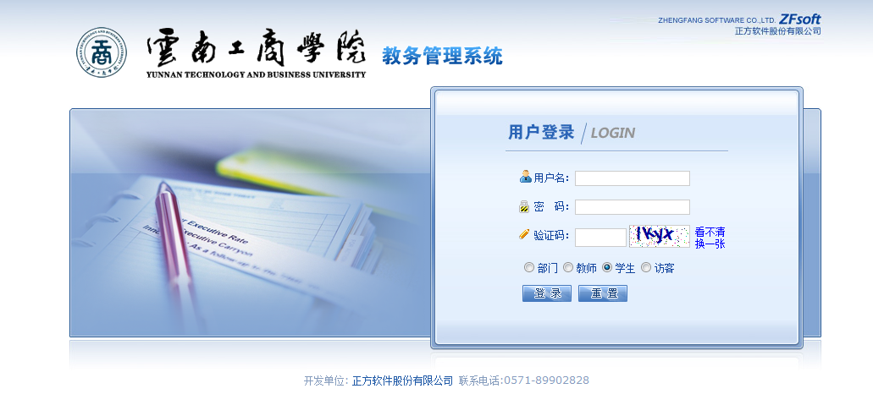
第二步：修改密码。
1、http://mh.yngsxy.net（门户系统密码修改）
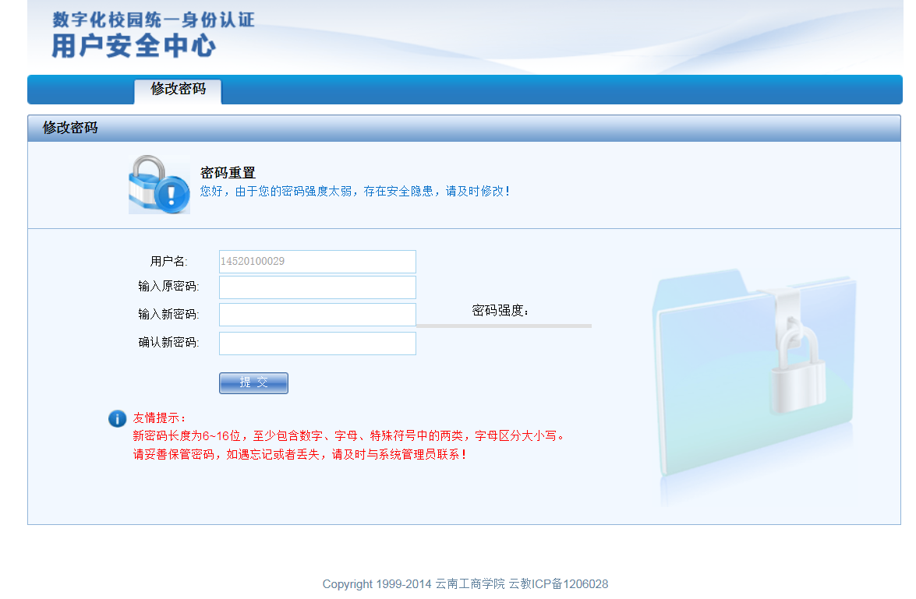
2、http://jw.yngsxy.net（教务系统密码修改）
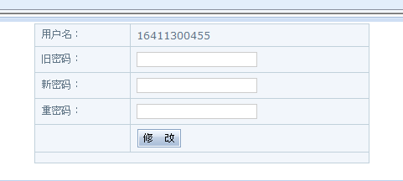

第三步：进入系统后选择“教务系统”。
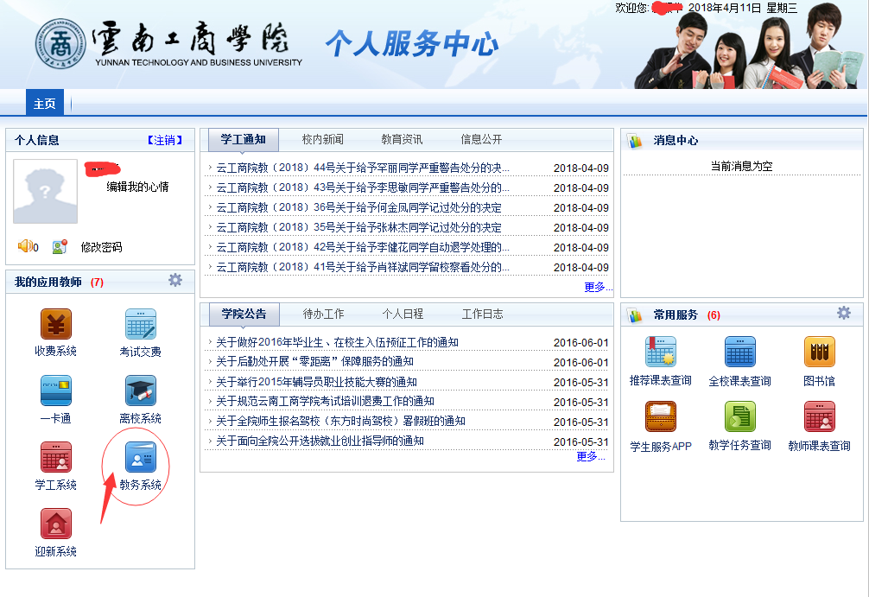
第四步：
点击：网上选课——学生全校性选课——选择要上的公选课项目——提交。
